物聯網核心技術
實驗三 NB-IoT穿戴式感應器
國立中正大學資訊工程系 黃仁竑教授
實驗目的
本實驗主要是教導學生如何從物聯網校園數據分析服務平台觀看4038感測報表及使用Postman觀看4038感測數值。
實驗所需軟硬體
硬體：
- 4038穿戴式感應器
- SIM Card
- 充電線

目錄
一、 實驗目標 1
1. 目標一：透過物聯網校園數據分析平台觀看4038感測報表 1
2. 目標二：使用Postman觀看4038感測數值 1
二、 系統架構 1
三、 物聯網校園數據分析服務平台 1
1. 註冊頁面 1
2. 登入頁面 1
3. 登入成功 2
4. 感應器 ( 新增 / 申請結果 / 編輯 ) 2
5. 感應器報表 ( 一般 / 使用頻率 / 電池電量 / GPS / 三軸 ) 3
四、 API介紹 ( API OAuth 取 Token / Postman / API 參數介紹 ) 8
1. API OAuth – 取得 Token ( 1/4 ) 8
2. API OAuth – 取得 Data ( 2/4 ) 9
3. API OAuth – 取得 Data ( 3/4 ) 10
4. API 參數介紹 ( 4/4 ) 11
五、 透過藍牙設定感應器參數 11
1. APP下載/使用 11
2. 感測器基礎指令 12
3. 震動敏感度設定 13
4. 各類計時器設定 13
六、 Error Codes 13
1. 767 13
2. 7103 13
七、 資料來源 14

- 實驗目標
- 目標一：透過物聯網校園數據分析平台觀看4038感測報表
報表包括：使用頻率、電池電量、GPS、三軸
- 目標二：使用Postman觀看4038感測數值
數值包括：電量、三軸
- 系統架構
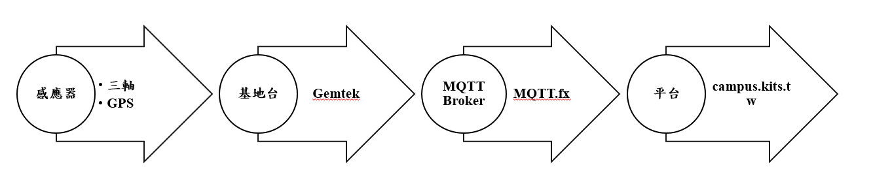
- 物聯網校園數據分析服務平台
- 註冊頁面
校園平台註冊 https://campus.kits.tw/，請點選「註冊」，進行註冊動作。
- 輸入相關資料
- 角色「學生」
- 大學名稱「國立中正大學」
- 教師名稱「admin22」
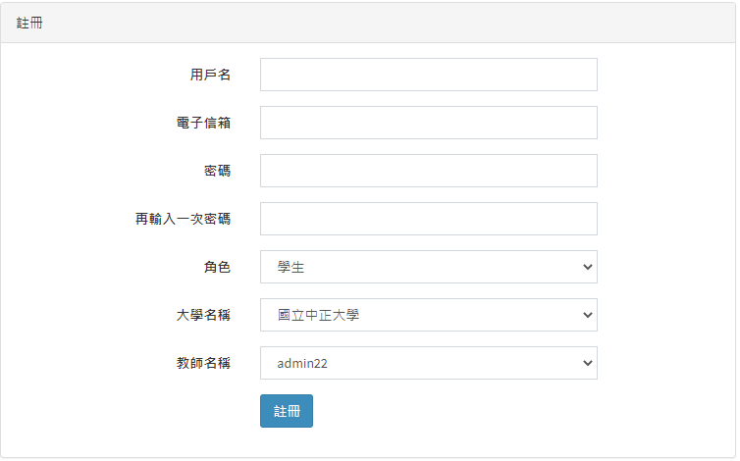
- 登入頁面
輸入電子信箱、密碼進行登入。
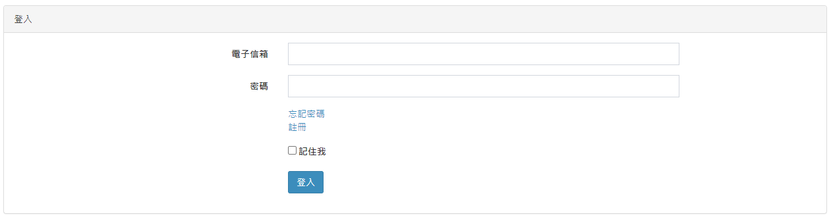
- 登入成功
以下為學生登入後的功能介紹。
- 學生
- 校園地圖
- 導覽列
    - 我的感應器
    - 感應器申請
    - 申請結果
    - 變更帳戶資訊
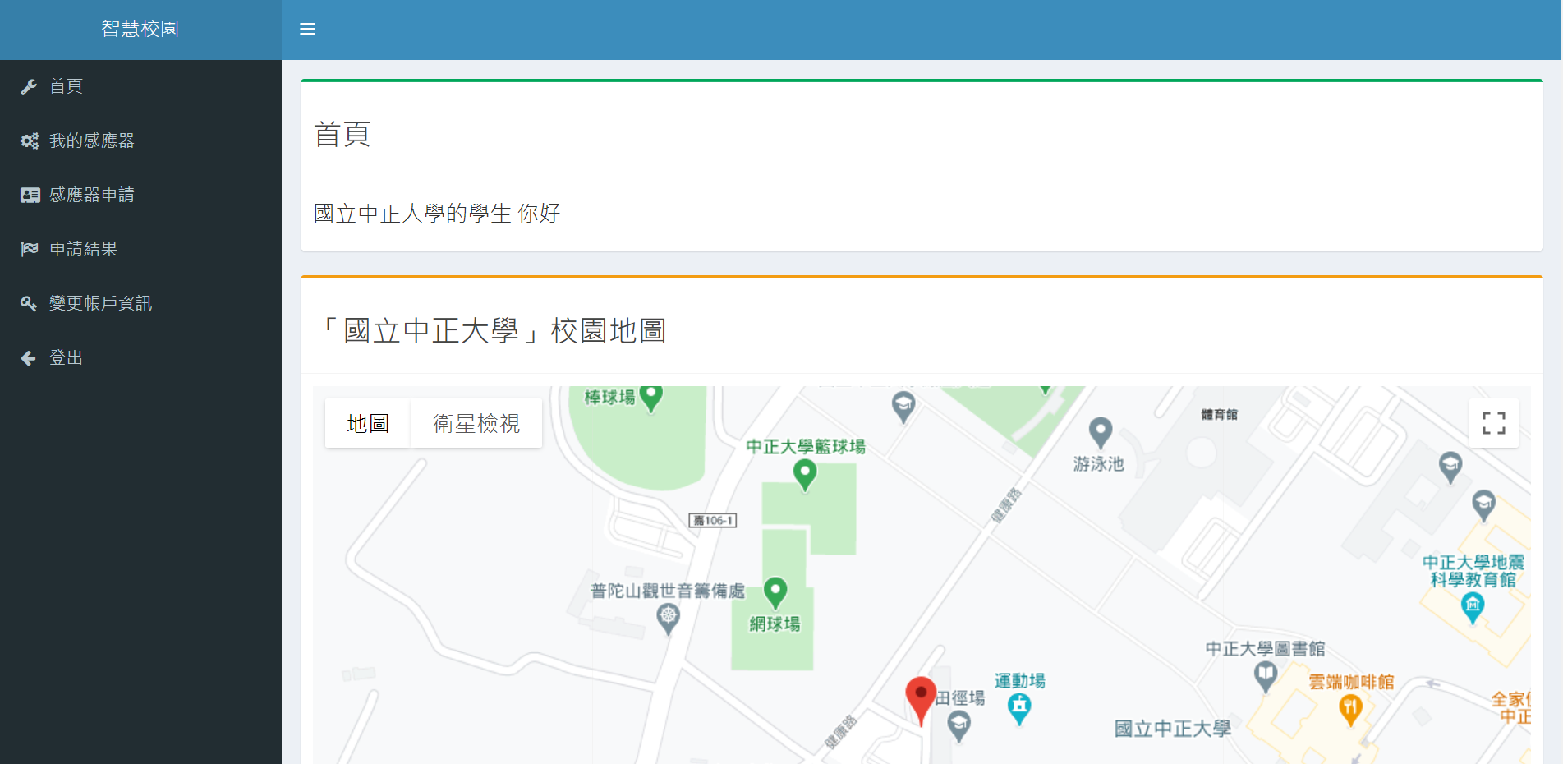
- 感應器 ( 新增 / 申請結果 / 編輯 )
- 感應器 – 新增
- 點選「感應器申請」
    - 場域名稱：EA
    - 子場域：EA101
    - 傳輸技術：NB
    - 感應器名稱：Group1
    - MacAddress：請填寫穿戴式設備的MacAddress ( 英文+數字共8碼 )
    - 地點：拖曳紅色圖釘到地圖正確位置並按下儲存
注意：感應器名稱請依自己領取的設備編號命名，且MacAddress請都填小寫。
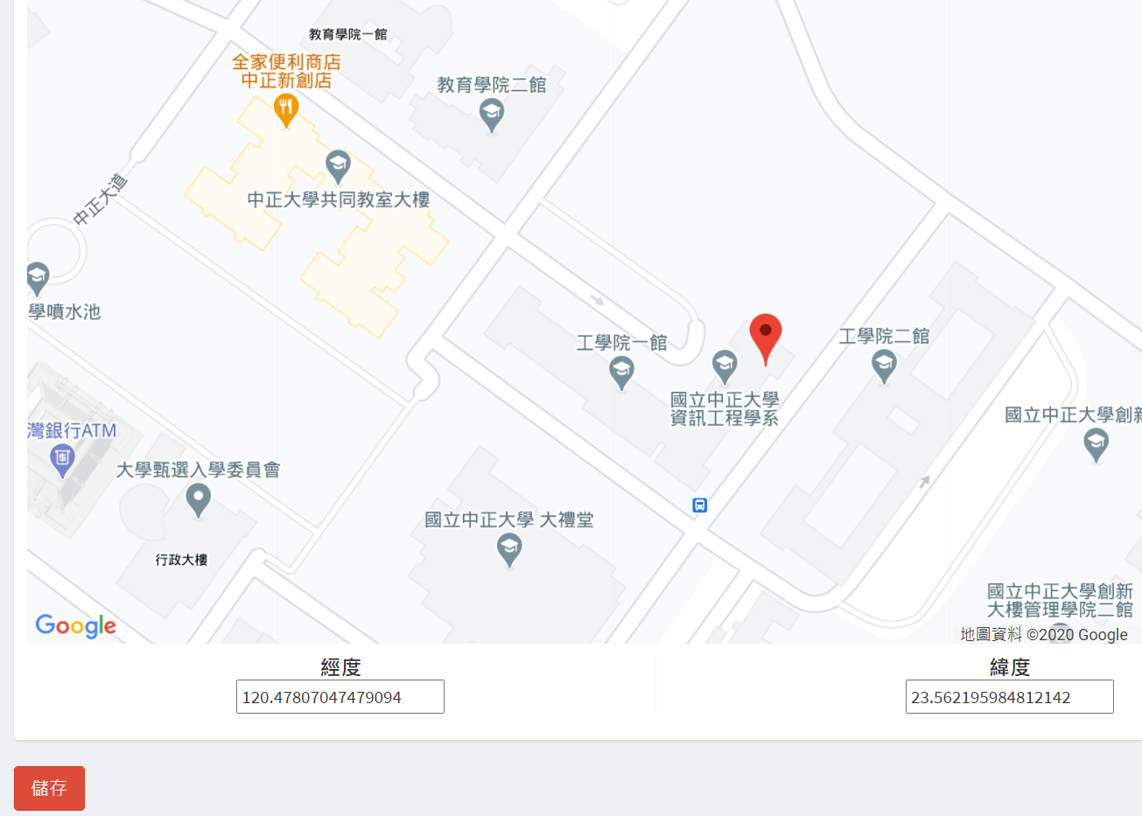
- 感應器 – 申請結果
- 待管理員審核通過後可點選「申請結果」會看到審查通過或失敗。
注意：當申請審查被拒絕失敗後，如需修改資料，只需重新提出申請即可。
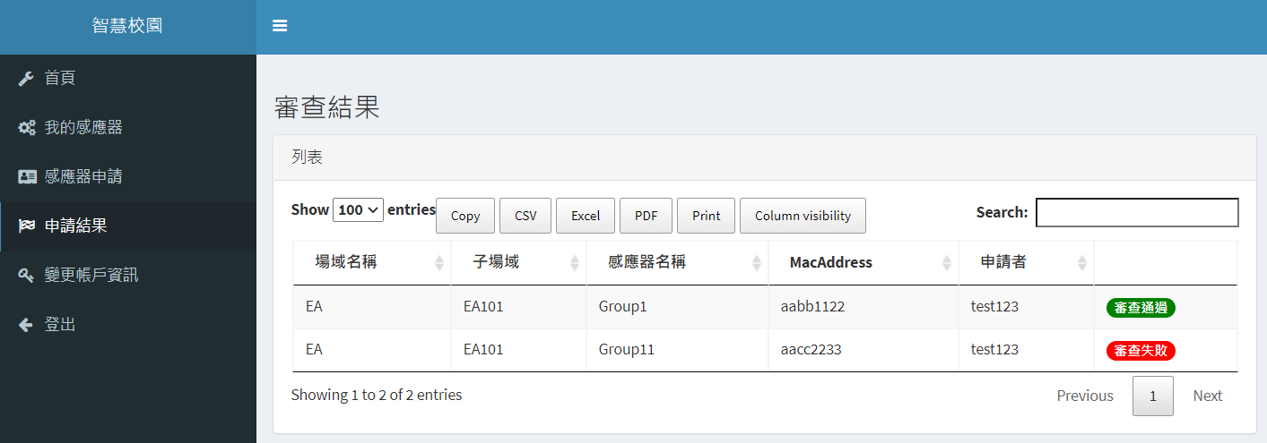
- 感應器 – 編輯
- 我的感應器
    - 點選「編輯」
    - 變更「場域」
    - 變更「子場域」
    - 變更「感應器名稱」
- 變更「MacAddress」
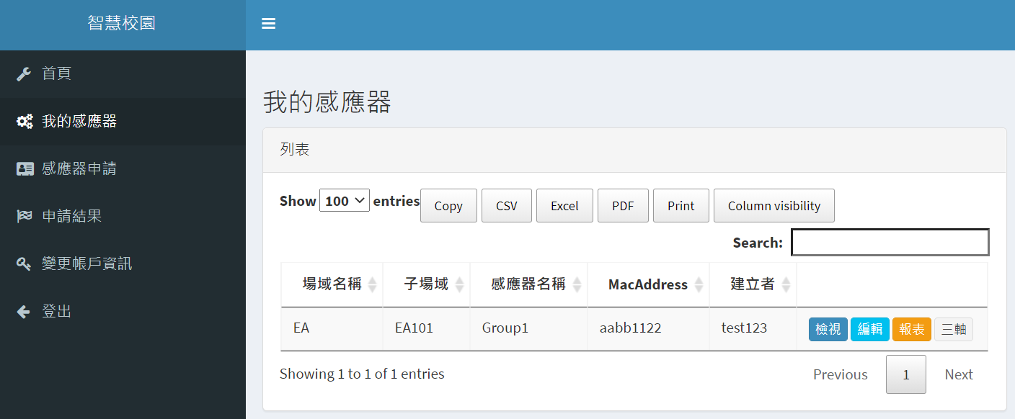
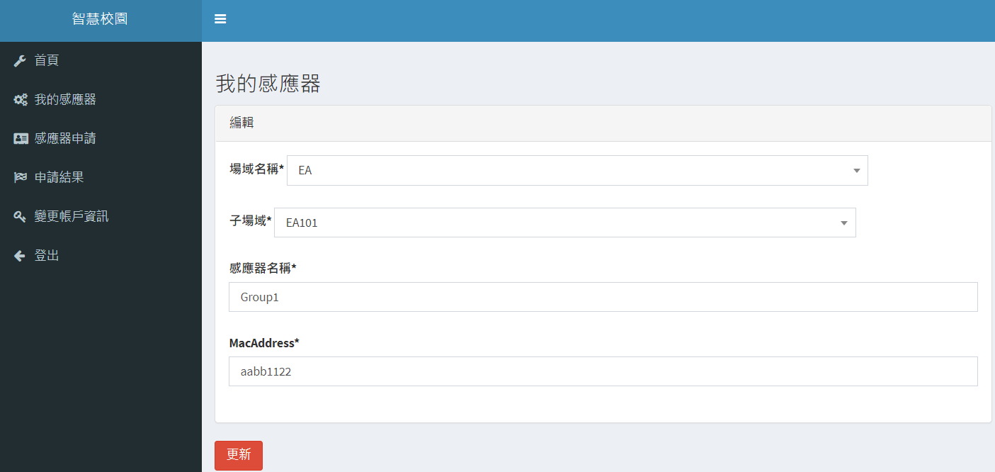
- 感應器報表 ( 一般 / 使用頻率 / 電池電量 / GPS / 三軸 )
- 感應器報表 – 一般 ( 1/4 )
- 我的感應器
    - 點選「報表」
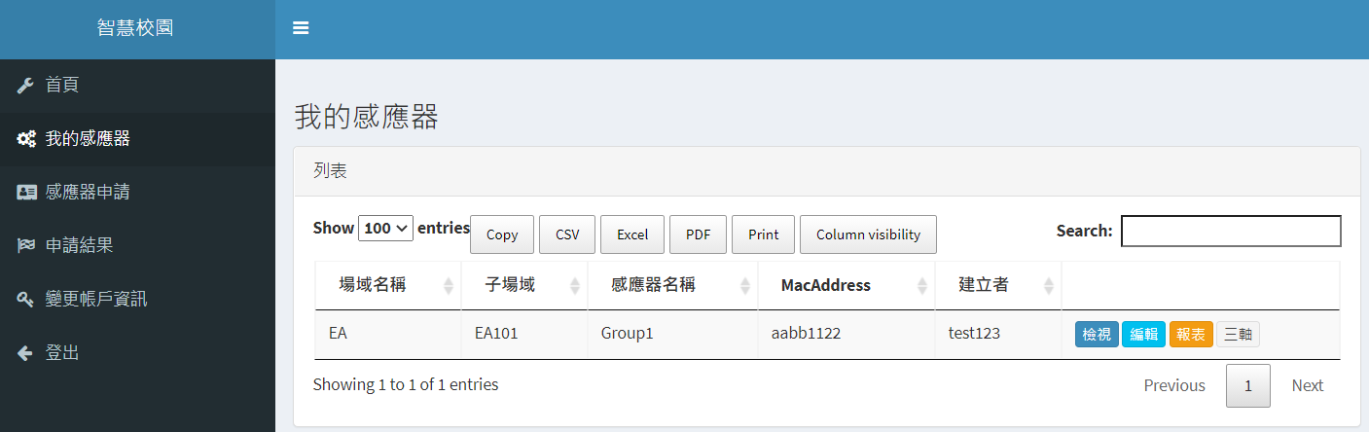
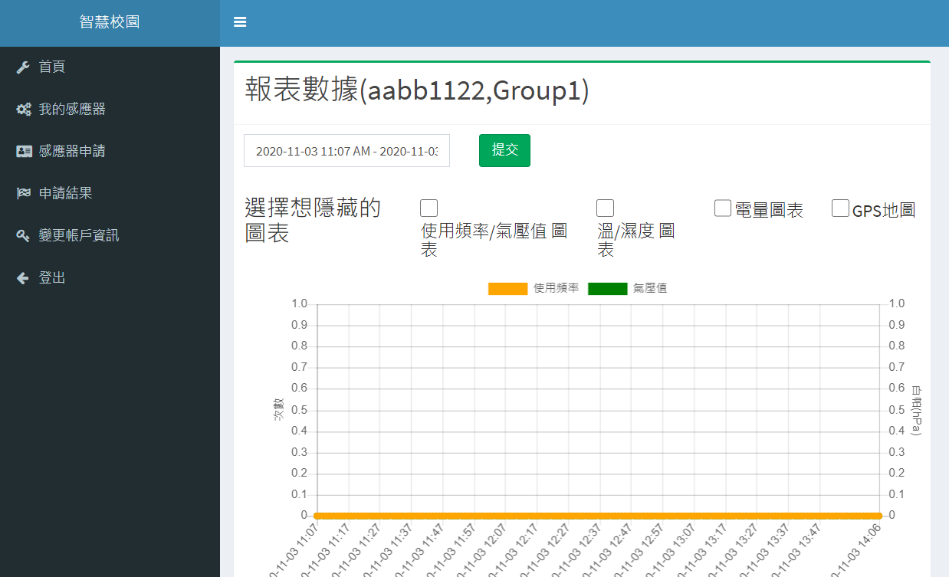
- 一般報表
    - 點選「時間區間方格」
    - 點選「區間選擇」
    - 選取時間範圍
    - 「提交」 → 「提交」
注意：時間區間不要設太大 ( 盡量小於3小時 )，且因平台上關於溫溼度與氣壓值因設備無此模組，因此不會收到任何資訊。
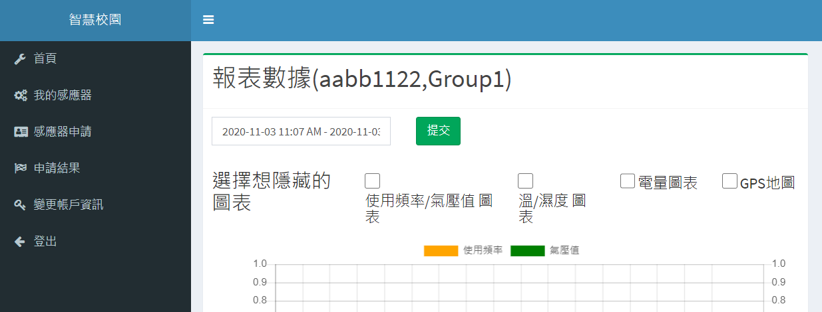
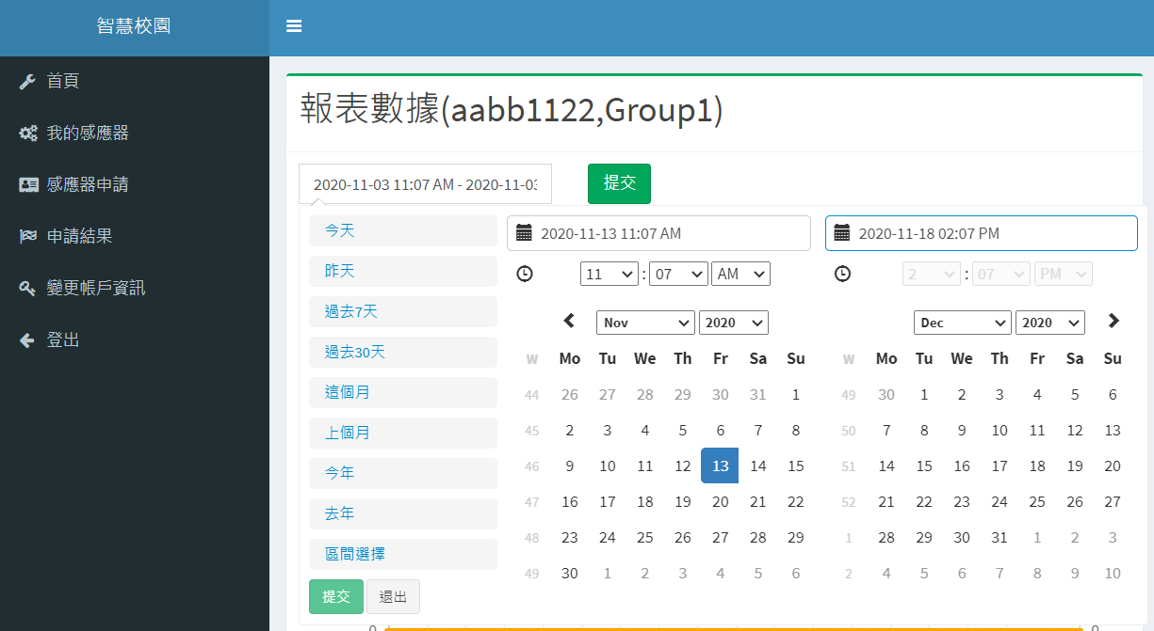
- 感應器報表 – 使用頻率 ( 2/4 )
- 報表一
    - 使用頻率 ( 單位：次數 )
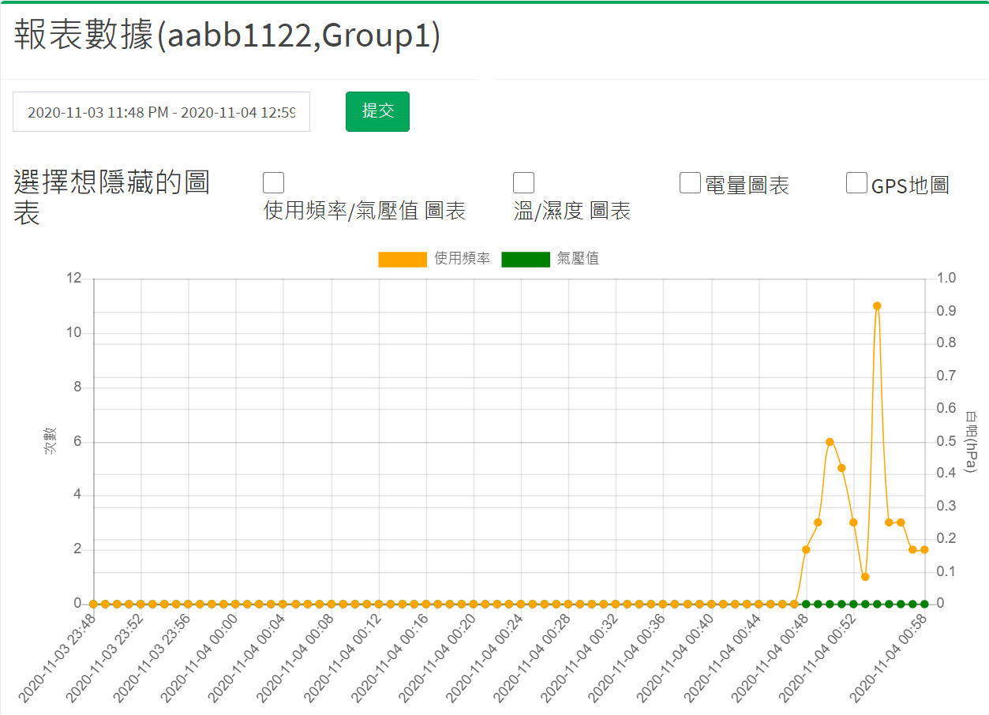
- 感應器報表 – 電池電量 ( 3/4 )
- 報表二
    - 感應器電壓值 ( 電池電量 ) ( 單位：伏特 )
注意：電量預設是一小時傳一次，如果沒看到數值變化是因為時間還沒到，可嘗試將區間調小。
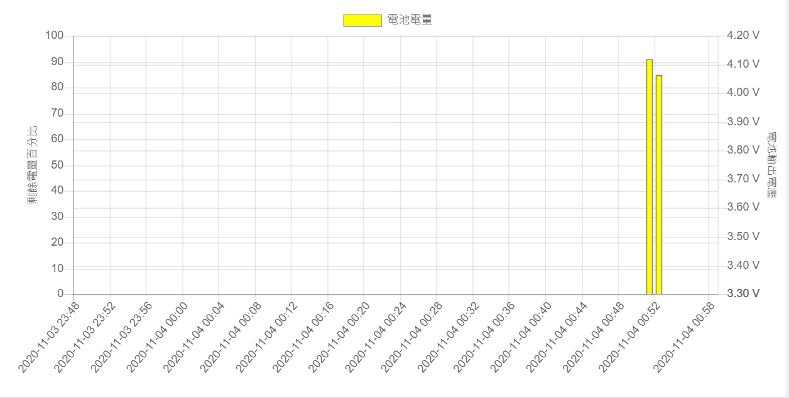
- 感應器報表 – GPS ( 4/4 )
- 報表三
    - 感應器資料顯示於Google Map上，並顯示位置路徑圖
注意： GPS預設很長時間才傳一次，因為很耗電，不過如果要明顯看到定位結果也可以把時間間隔設短，並且到訊號好的地方，定位就會出現。
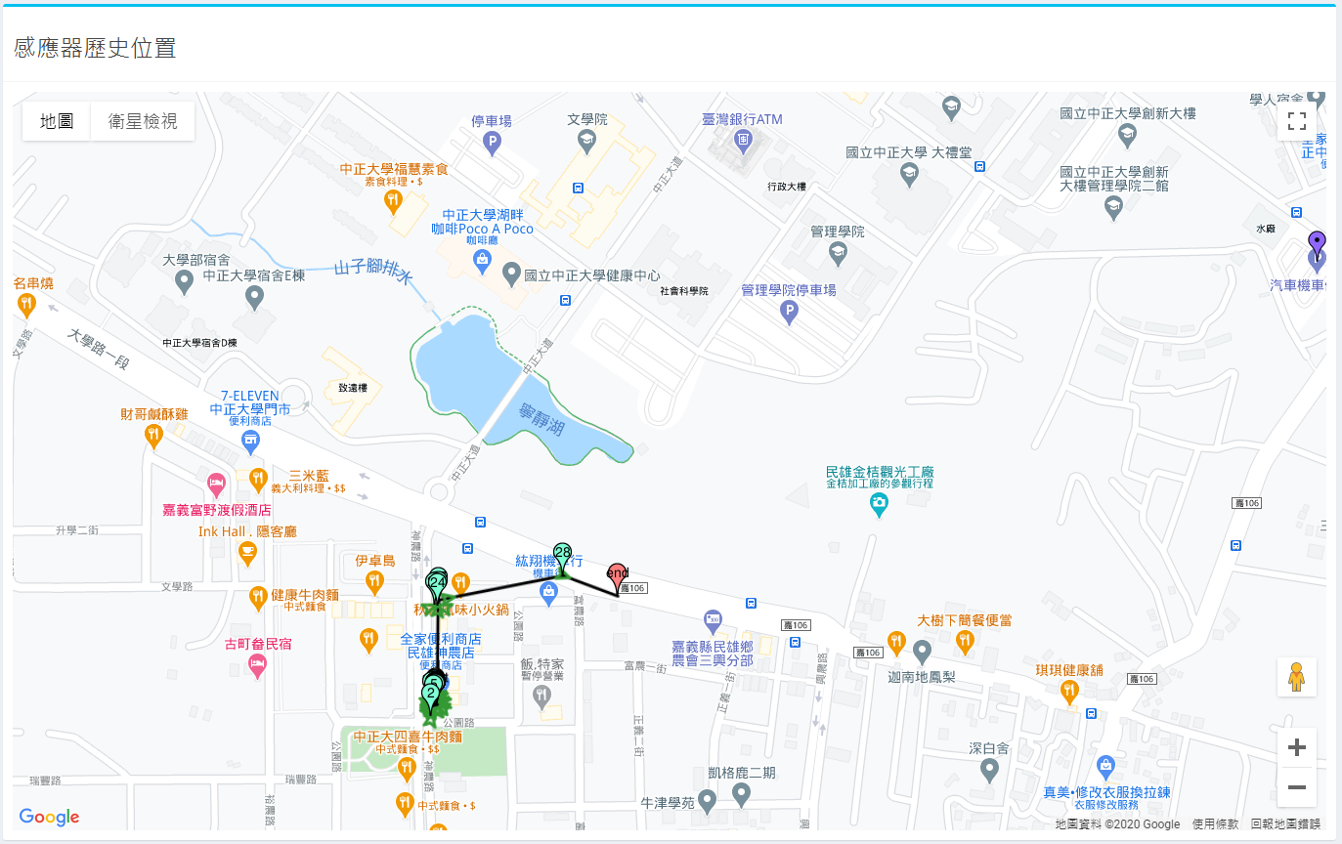
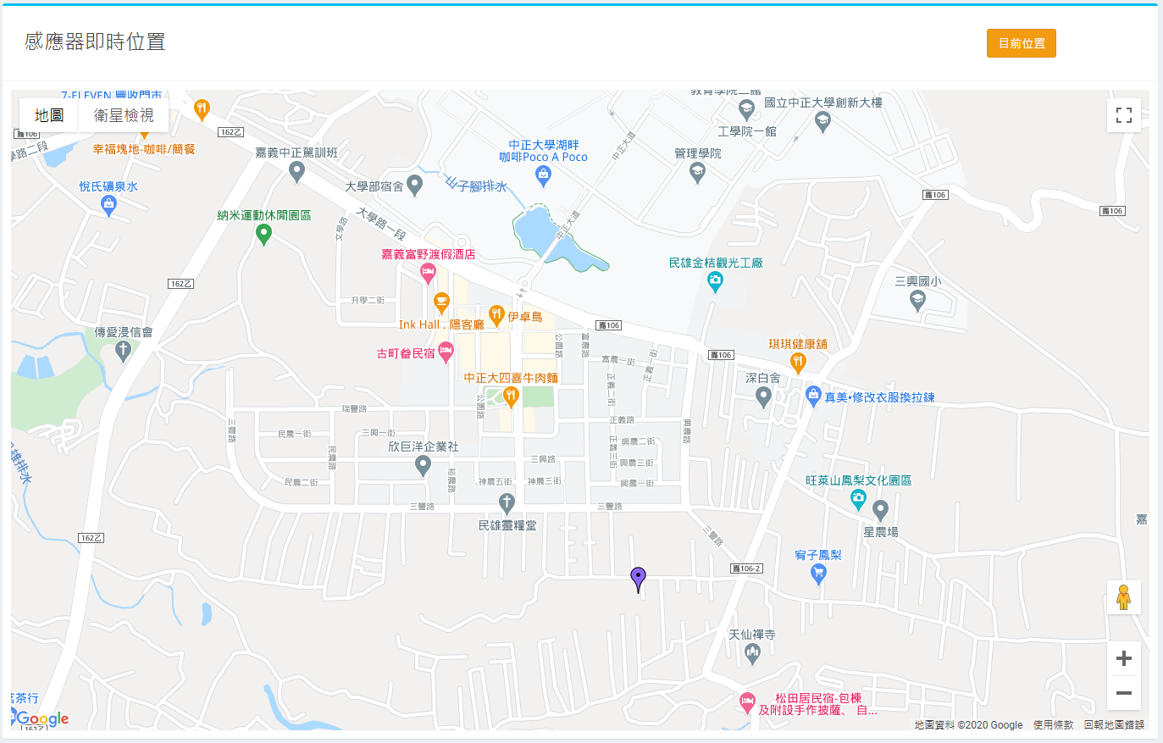
- 感應器報表 – 三軸 ( 1/3 )
- 我的感應器
    - 點選「三軸」
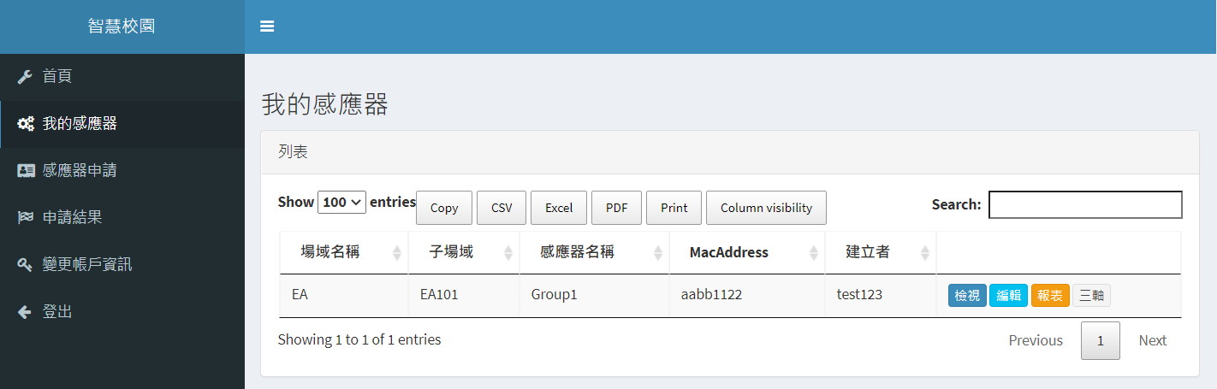
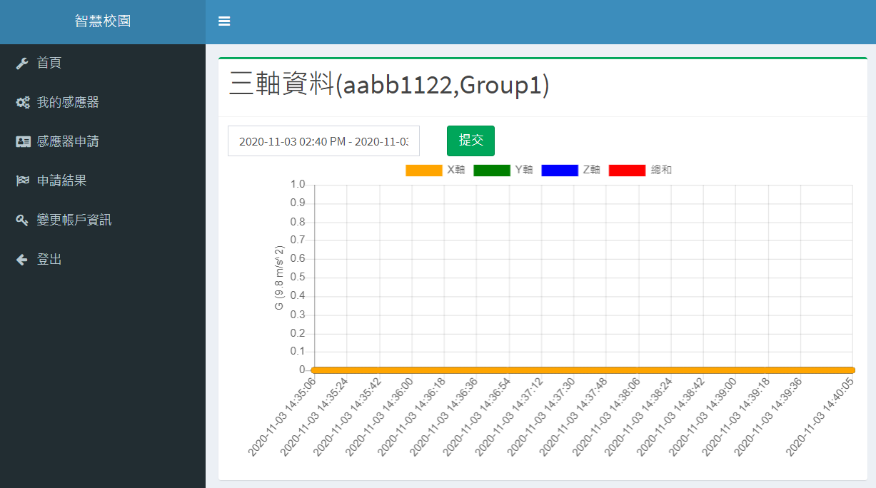
- 三軸報表
    - 點選「時間區間方格」
    - 點選「區間選擇」
    - 選取時間範圍
    - 「提交」 → 「提交」
注意：時間區間不要設太大 ( 盡量小於3小時 )。
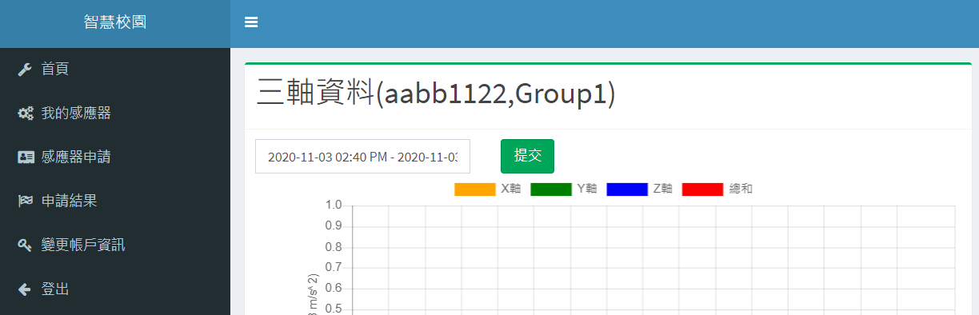
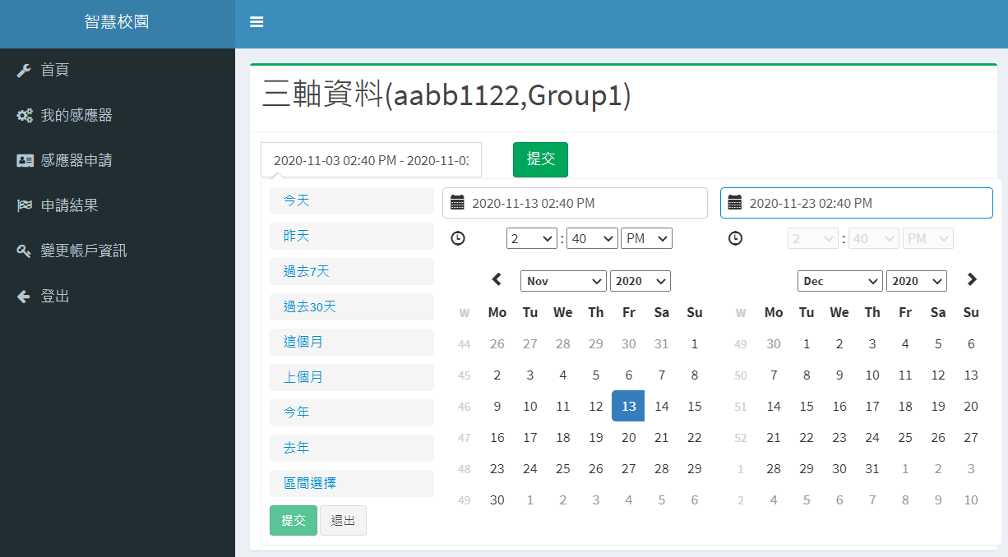
- 感應器報表 – 三軸 ( 2/3 )
- 報表一
    - X軸、Y軸、Z軸 ( 單位：G )
    - 總和值 ( 三軸強度總和 )
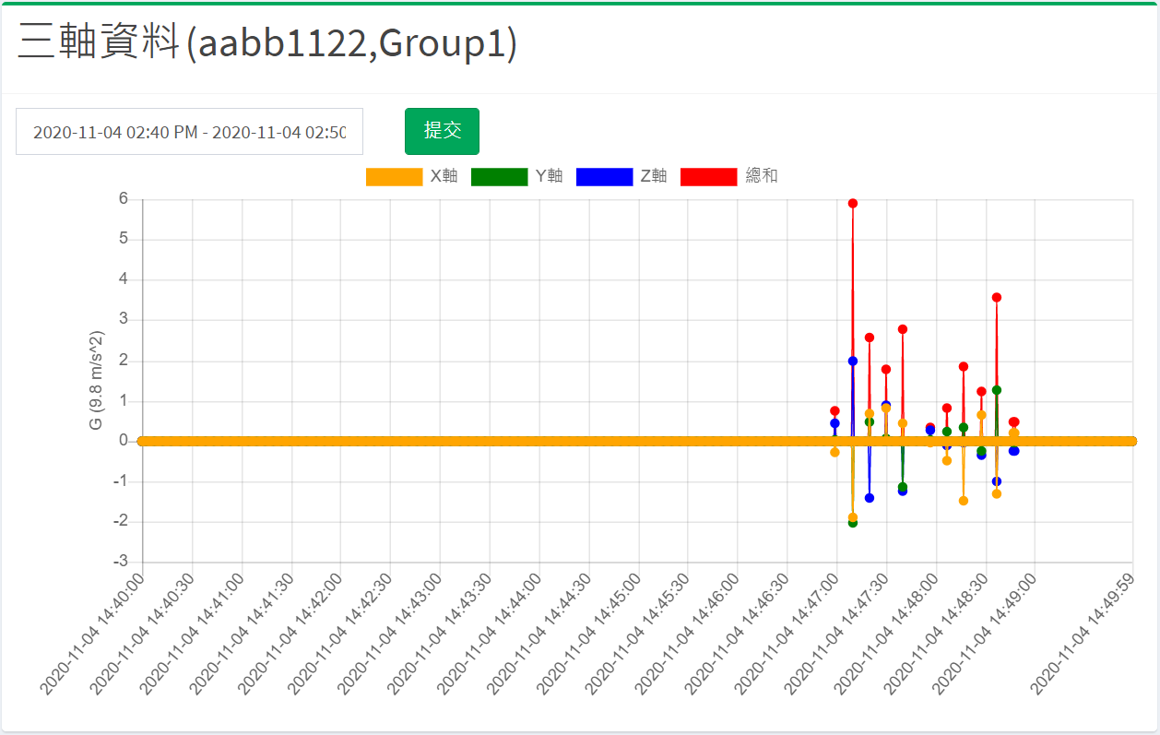
- 報表二
    - 若同時開啟三軸感測器與GPS，即可蒐集感應器震動時的位置 ( 同一頁面 )。
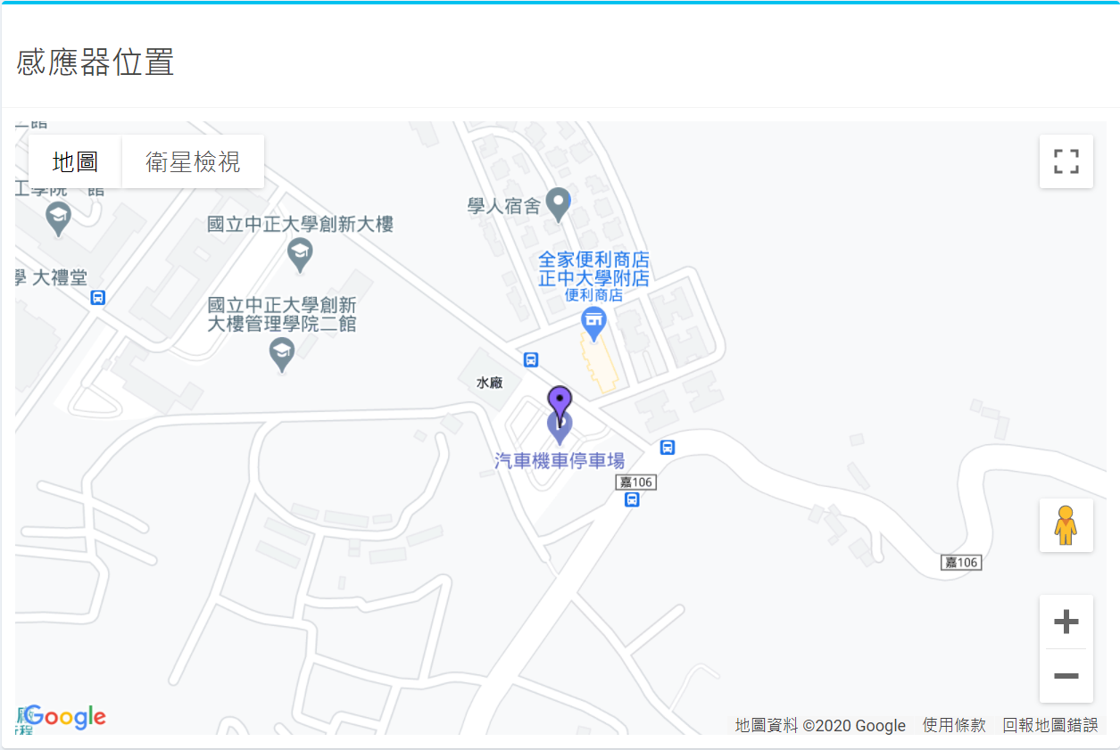
- API介紹 ( API OAuth 取 Token / Postman / API 參數介紹 )
- API OAuth – 取得 Token ( 1/4 )
下載Postman ( https://www.postman.com/downloads/ ) 並開啟。
注意：下載安裝完如果遇到登入介面，可以點選最下面跳過就不必登入。
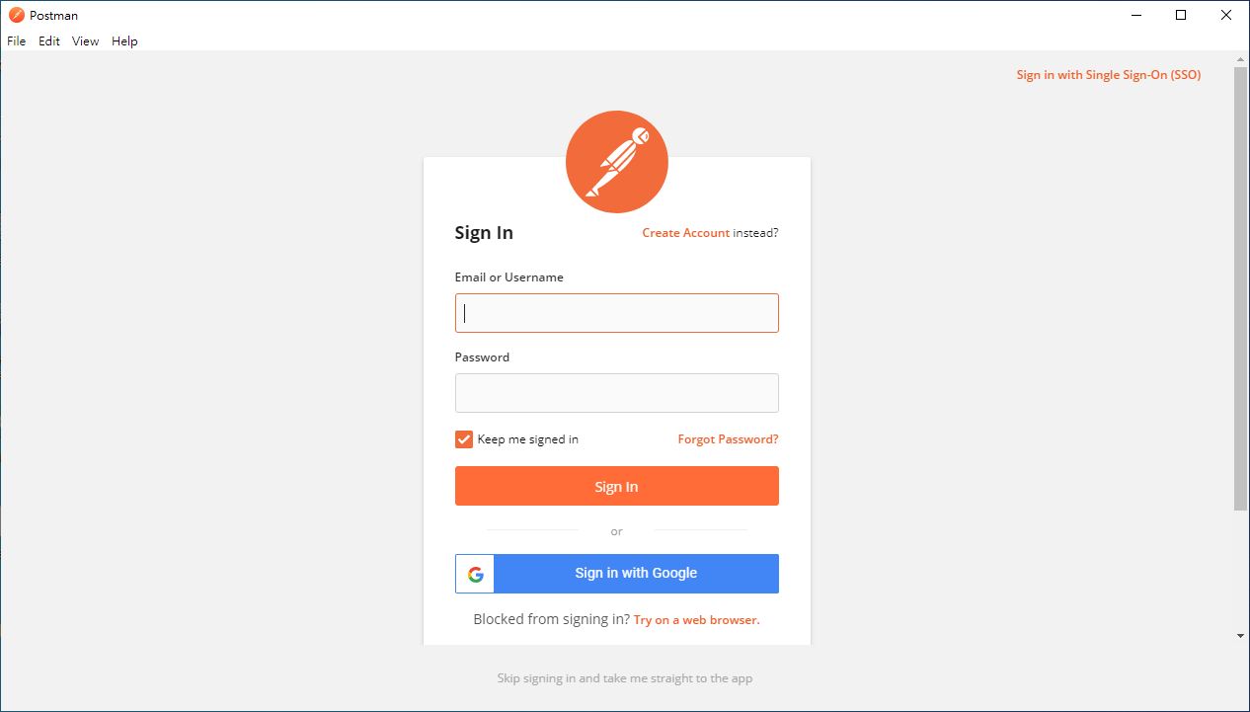
- Postman
- 上方標籤點選「+」
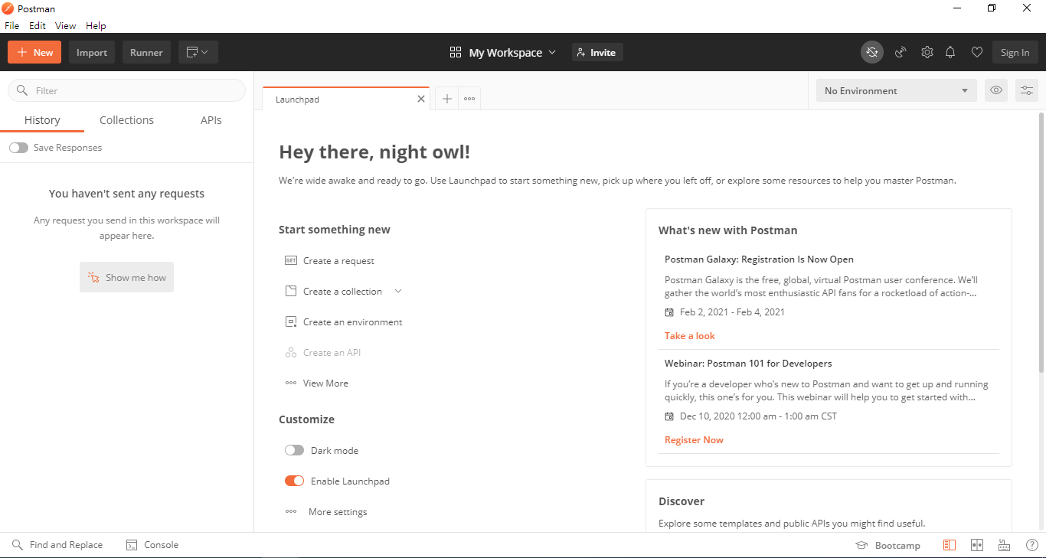
- 選擇「POST」
- 輸入「https://campus.kits.tw/api/get/token」
- 選擇「Body」
- 選擇「form-data」
- 在KEY輸入「email」及「password」
- 在VALUE輸入「平台註冊的Email」及「平台註冊的Password」
- 點擊「SENT」
Token API
- 平台回覆資料
    - Json 格式
    - Success
    - Token ( 要保存好，用API取資料都需要它)
- API OAuth – 取得 Data ( 2/4 )
- 使用Token去取得資料
- 選擇「POST method」
- 在URL輸入「https://campus.kits.tw/api/get/data/aabb1122?date_filter=2020-11-03 21:20:21 +-+ 2020-11-04 09:08:07」

date_filter

Mac addres
- 點選「Headers」
- 在KEY輸入「Authorization」以及「Access」
- 在VALUE輸入「Bearer <AccessToken>」以及「 application/json」
前一步驟的Token
- API OAuth – 取得 Data ( 3/4 )
一次只能傳一種資料
- 電量
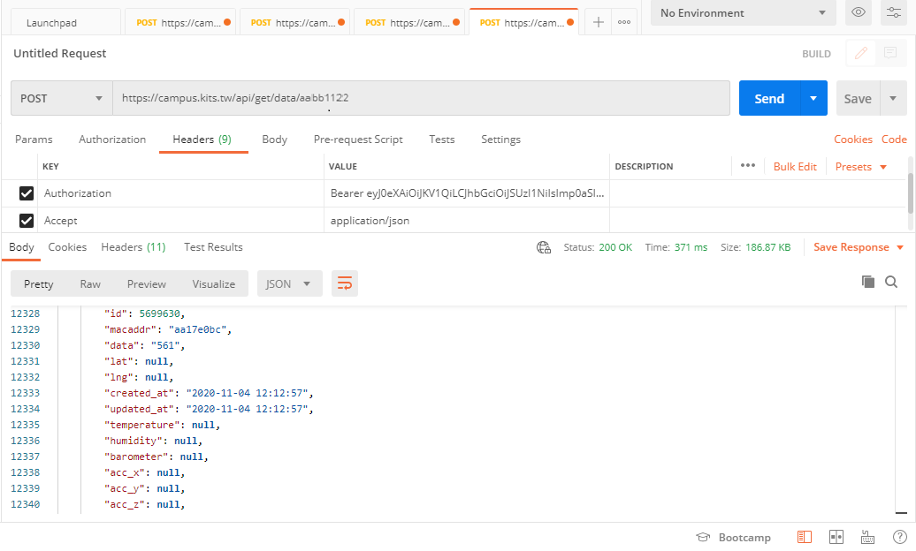
- 三軸
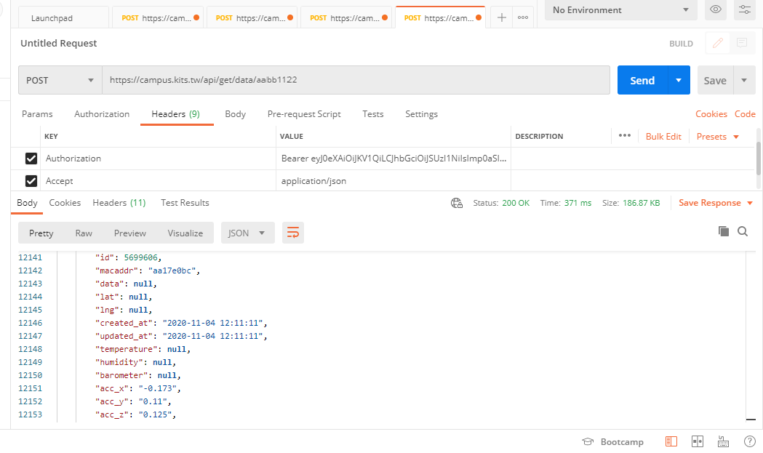
- API 參數介紹 ( 4/4 )
URL | https://campus.kits.tw/api/get/data/aabb1122
說明 | 可以取得MacAddress為aabb1122的全部資料

URL | https://campus.kits.tw/api/get/data/aabb1122?date_filter=2019-11-13 +-+ 2019-11-14
說明 | 可以取得MacAddress為aabb1122的數據，並以「日」作為最小篩選條件

URL | https://campus.kits.tw/api/get/data/aabb1122?date_filter=2019-11-16 14:20:21 +-+ 2019-11-17 09:08:07
說明 | 可以取得MacAddress為aabb1122的數據，並以「秒」作為最小篩選條件
- 透過藍牙設定感應器參數
- APP下載/使用
- Google Play下載「nRF Toolbox for BLE」
- App Store下載「nRF Toolbox」
- 點選「安裝」
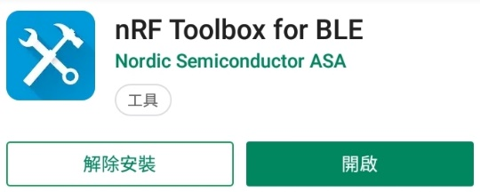
- 點選「UART」
- 點選「CONNECT」
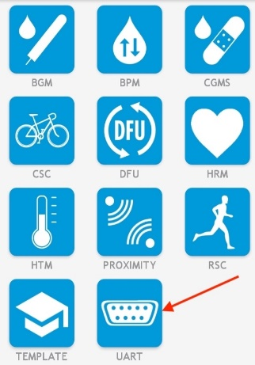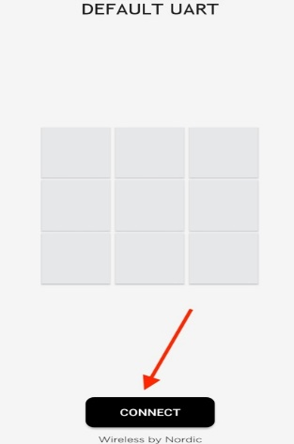
- 根據藍牙MacAddress選取自己的MDevice，以建立連線
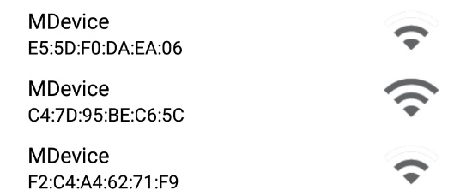
- 向右滑動開啟Console
- Console中輸入Command→SEND
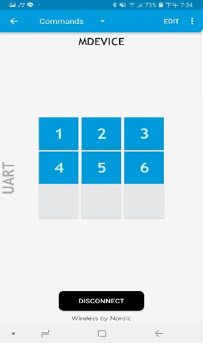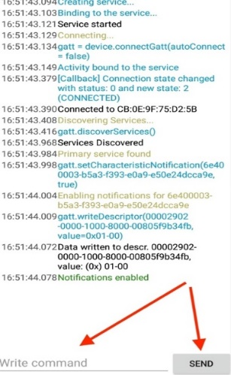
- 感測器基礎指令
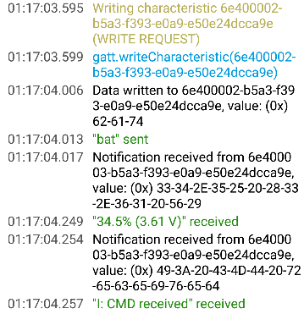
- 查詢剩餘電力 ( 電壓 )
- 定時回報剩餘電力 ( 電壓 )
- 可透過藍牙介面從感測器取得電力 ( 電壓 )
    - bat
- 回覆
    - 34.5% ( 3.61 V )
    - I: CMD received
備註：當電力降到顯示low battery時，將無法回傳其他數值，直到再次充電離開low battery狀態。
- 查詢版本資訊
- 可使用以下指令查詢版本資訊
    - ver
- 回覆
    - 3.0.29-Oct 24 2019
    - Built at 14:37:17
    - ( Production build )
- 查詢可用指令
- 可使用以下指令查詢可用指令
    - help
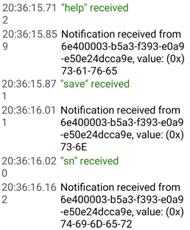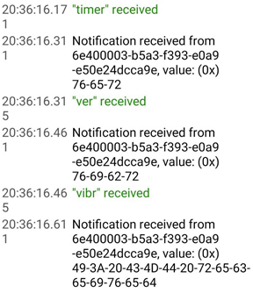
- 震動敏感度設定
- 敏感度數值範圍為1~127，單位 15.75 mg
- 數值愈低對於震動愈敏感，數值愈高不敏感
- EX. 設定偵測到超過157.5 mg的加速度，才算是震動
- sn 10
- 各類計時器設定
- 震動計時器設定
- 震動計時器用來設定兩次震動資料傳輸的最短間隔
    - 若每次偵測都回報，使用上可能會相當耗電。
    - 此功能最主要的目的是為了延長電池壽命。
- 單位為秒，範圍 0 ~ 14400。
- 範例：
    - timer 600
    - timer off
    - timer 0
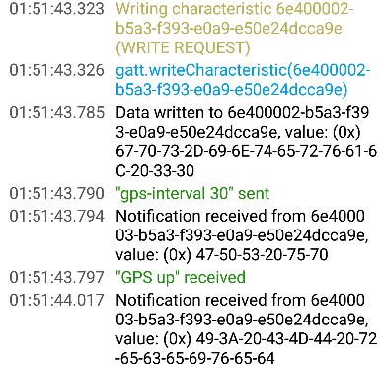
- GPS定位回報間隔設定
- 感測器具有GPS晶片，可以定位目前所在位置並回報。
- 透過藍牙界面對感測器下指令，可以開啟、關閉GPS功能或回報間隔。
- 單位為秒，範圍 8 ~ 14400。
- 範例：
    - gps-interval 30
    - gps-interval off
注意：做此步驟請小心，盡量不要更動它，目前這部分會因重複下指令或特殊問題導致，GPS無法正常運噴一大堆Error，且若要下timer指令，請先關閉GPS
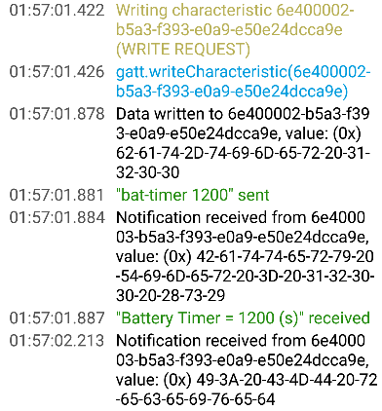
- 電壓回報間隔設定
- 感測器也有定時回報電壓的功能。
- 使用者可以自行決定電壓回報時間的間隔、或關閉功能。
- 單位為秒，範圍 8 ~ 14400。
- 範例：
    - bat 1200
    - bat off
- Error Codes
- 767
基地台連線的問題，測試下來的結果最慢可能10分鐘左右會恢復。
- 7103
在初次啟動時，會出現幾次這個錯誤代碼，等待大約10-20秒後會出現 W: GPS No Signal received或正常啟動GPS ( 可使用get-gps查看是否為GPS ON )，如出現上述就表示GPS正常運作。
若是持續出現此錯誤代碼，請將感測器外殼背板打開，將電池插座拔掉 ( 插座往右抽，如圖 ) 再重新插回，即可回復初始狀態。
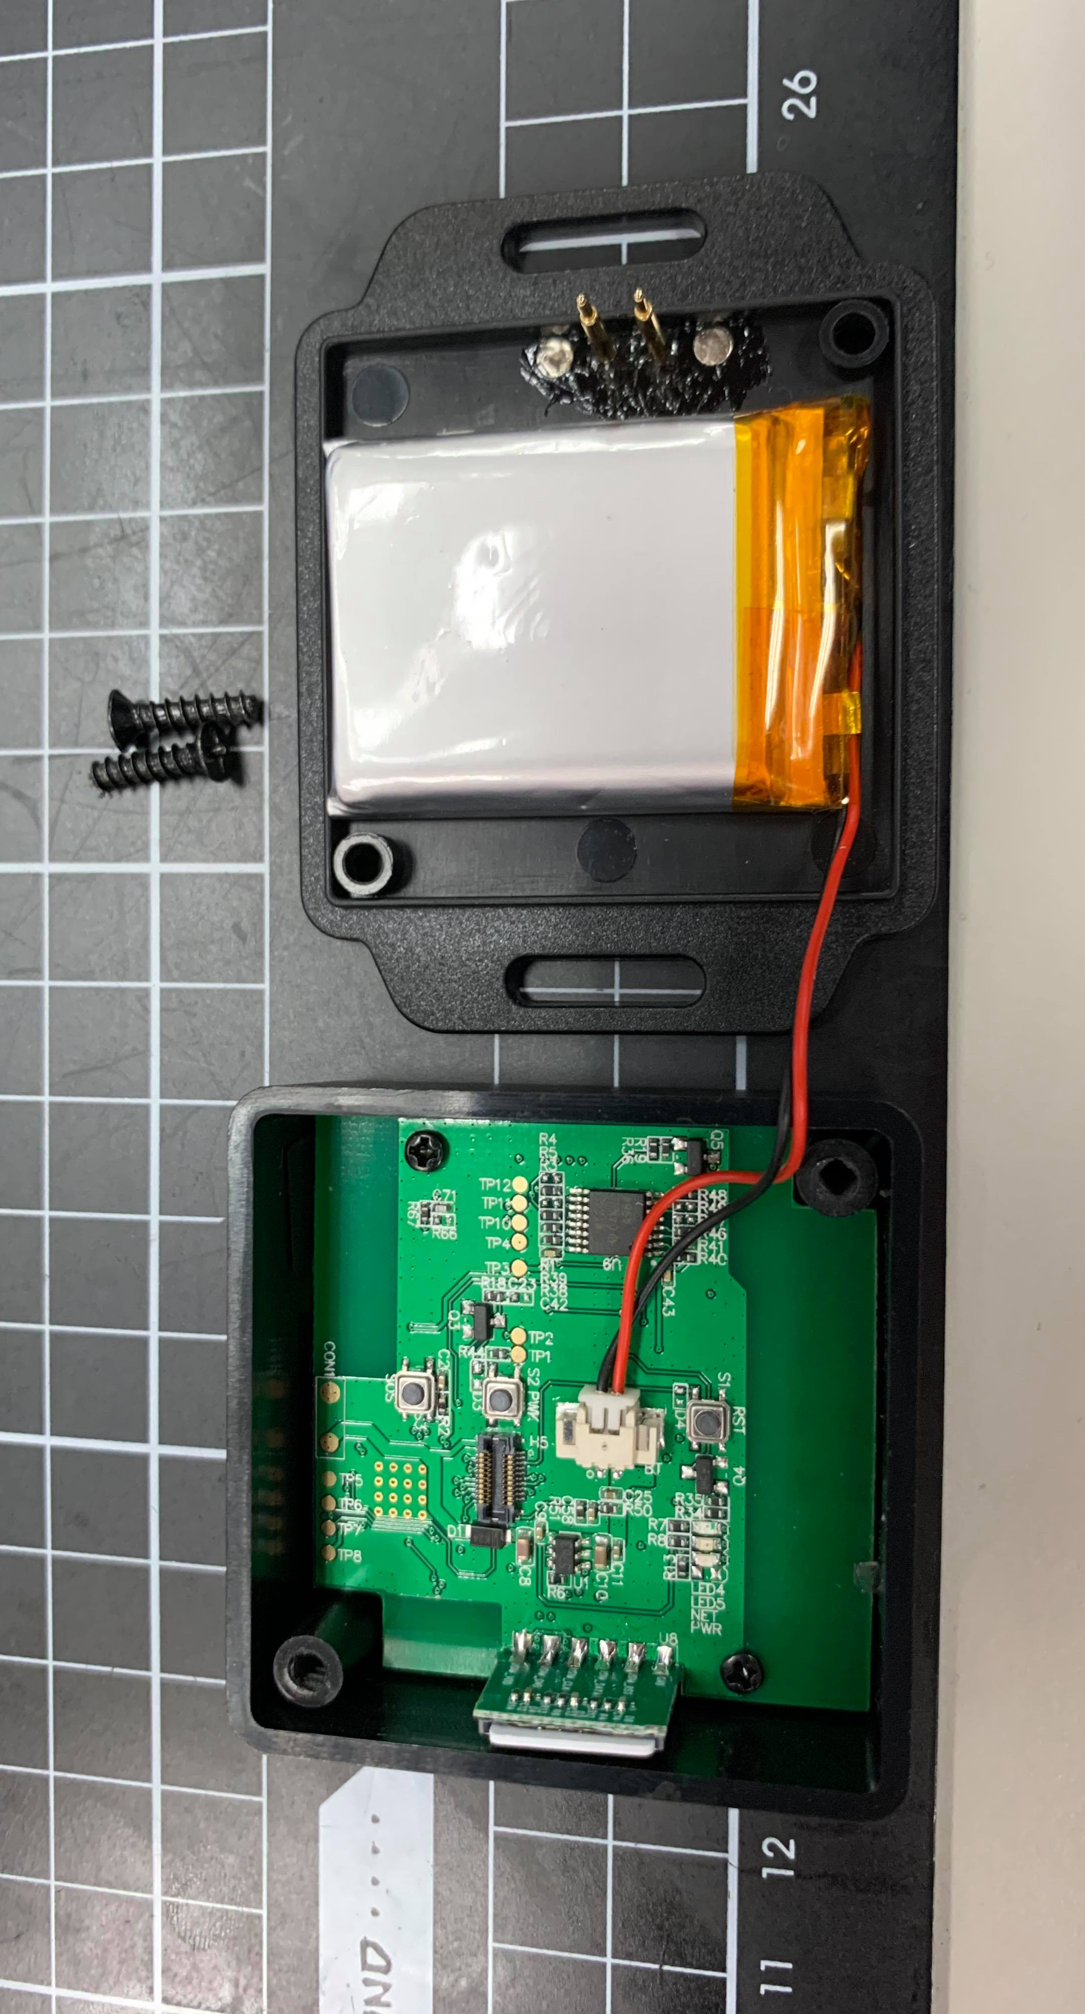
- 資料來源
- 教育部5G行動寬頻人才培育計畫 以5G和AI為架構之下世代物聯網聯盟中心
NB-IoT通訊協議技術及應用實習示範教學實驗室課程

